**ლექცია №6 გრაფიკული გამოსახულება (გაგრძელება) გამოსახულების სწორება**

ALIGN ატრიბუტის დახმარებით Web-გვერდის მიმართ სურათის სწორება შეიძლება.

ლისტინგი 6.1.

<html>

<head>

<title> html document </title>

</head>

<body TOPMARGIN=30 BOTTOMMARGIN=30

LEFTMARGIN=50 RIGHTMARGIN=50

text = “#336699” bgcolor = #FFECBF>

<H1 align = center> ნუგზარ კერესელიძე </H1>

<br>

<font color = #1919B3><b>მოგესალმებით </b></font>

<p align="justify">

<img src="nugo.JPG" alt="Nugzar Kereselidze" alt="nugzar kereselidze" align = "left" width="200" height="300" Hspace ="30" Vspace = "5" border="2" bordercolor=#CC0000>

მე ვარ <font color = #FF0000>ნუგზარ კერესელიძე</font>, ინფორმატიკის აკადემიური დოქტორი; სოხუმის სახელმწიფო უნივერსიტეტის ასოცირებული პროფესორი; სამეცნიერო ინტერესების სფერო - ინფორმაციის უსაფრთხოება; ინფორმაციული ომის მათემატიკური მოდელირება და სხვა.

საქართველოს არასამთავრობო ორგანიზაციის ა(ა)იპ ’სამართლიანი, ეფექტიანი რეფორმები” თანათავმჯდომარე.

</p>

</body>

</html>

იმისათვის რომ, გამოსახულება ტექსტს არ მიებჯინოს უხერხულად, ტექსტსა და სურათს შორის ვერტიკალური და ჰორიზონტალური დაშორებისთვის, პიქსელებში, გამოიყენება ატრიბუტები Vspace = "5" და Hspace ="30", 5 და 30 აღებული ბრჭყალებში მიუთითებს პიქსელების რაოდენობას.

border="2" ატრიბუტი მიუთითებს გამოსახულების გარშემოარსებულ ჩარჩოს თავისი სისქით, მოცემულს პიქსელებში. ლისტინგი 6.1-ის რეალიზაცია

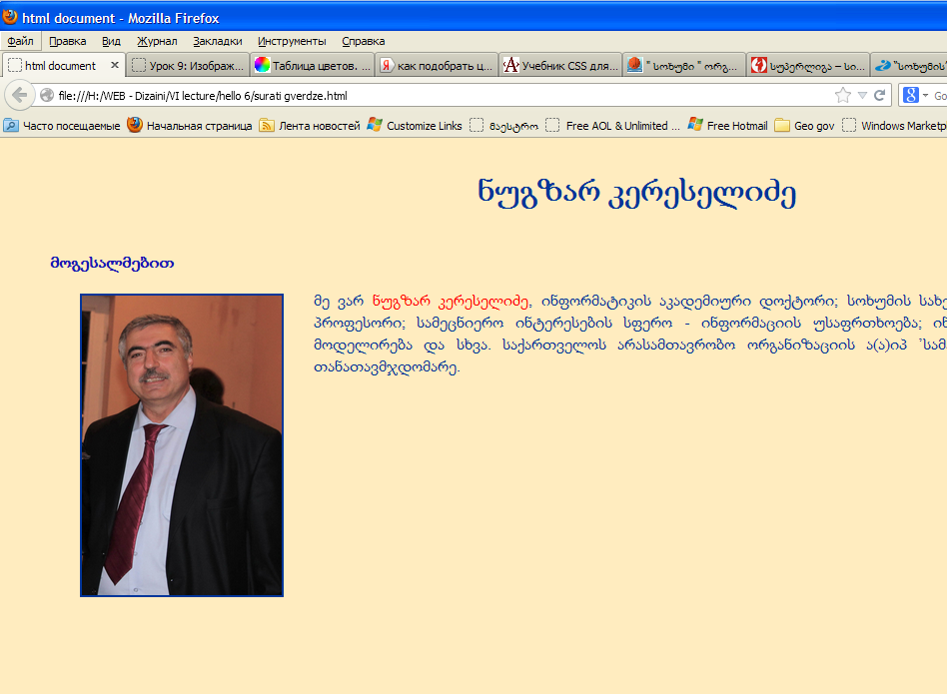

ნახატი 1

განვიხილოთ ტექსტში ხუთი სურათის მოთავსების ერთ-ერთი ვარიანტი

ლისტინგი 6.2

<html>

<head>

<title>სოხუმმა იმარჯვა</title>

</head>

<body TOPMARGIN=30 BOTTOMMARGIN=30

LEFTMARGIN=50 RIGHTMARGIN=50

text = “#336699” bgcolor = #FFECBF>

<H1 align = center> “სოხუმის” სრულფასოვანი რევანში</H1>

<br>

<p align="justify">

<IMG src="sokh din 1.JPG" align = right width="200" heigth="1800"

vspace=10 hspace=10>

მიმდინარე სუპერლიგის რეგულარულ გათამაშებაში “სოხუმი” და “დინამო” ერთმანეთს მესამედ შეხვდნენ. პირველ წრეში ირაკლი ხოშტარიას გუნდმა ოთხქულიანი სხვაობით სძლია, მეორე წრის მერვე ტურში სოხუმელებმა ერთქულიანი რევანში აიღეს, მაგრამ მესამე პერიოდის დასაწყისში სამსაჯო მაგიდამ “დინამოს” ქულა დააკლო, ამიტომაც დღეს გუნდები მესამედ დაუპირისპირდნენ ერთმანეთს.

<img src="sokh din 2.jpg" align = "left" width="200" heigth="180"vspace=10 hspace=10>

მატჩი დინამოელთა უპირატესობით დაიწყო და გუნდი 12:6 დაწინაურდა. თუმცა, ეს იყო და ეს. ვაჟა კვარაცხელიას ბიჭებმა რვაქულიანი გაქცევა მოაწყვეს (ბააკაშვილმა და ათუაშვილმა სამიანები “ჩასვეს”, რასაც ორქულიანი მიამატეს), წინ გავიდნენ და მას შემდეგ მოყოლებული სულ წინ იყვნენ, “დინამომ” კი მესამე პერიოდში მხოლოდ ორჯერ მოახერხეს ანგარიშის გაყაიმება...

პირველ ტაიმსა და მესამე მეოთხედის დასაწყისში სოხუმელები დომინირებდნენ. საწყისი 2 პერიოდის წინ კვარაცხელიას გუნდი 40:30 დაწინაურდა, მესამის საწყის წუთებზე კი “სოხუმმა” მიჯრით 8 ქულა გააკეთა (ქადარიას ორქულიანებისა და ზუსტი პასის წყალობით) და დინამოელებისთვის ანგარიშში სხვაობამ საგანგაშო ზღვარს (48:30) მიაღწია. ამის შემდეგ ქულების დაგროვება “დინამომაც” დაიწყო, პერიოდის

<img src="sokh din 3.jpg" align ="right" width="200" heigth="180" vspace=10 hspace=10>

მიწურულს კი ხოშტარიას გუნდმა 10:0 “გაქცევა” მოაწყო, მეოთხე მეოთხედის სტარტის წინ კი “სოხუმს” მხოლოდ 5 ქულით (51:56) ჩამორჩებოდა.

დასკვნითი ათწუთიანი სათამაშო მონაკვეთი ასევე 2 ნაწილად შეგვიძლია გავყოთ. თავდაპირველად “დინამო” ყოჩაღობდა. მატჩის დასრულებამდე 7 წუთით ადრე ჩიკვილაძემ ზუსტად გაისროლა პერიმეტრს მიღმიდან და ტაბლოზე თანაფარდობა აღსდგა 58:58. სოხუმელთა სასახელოდ უნდა ითქვას, რომ უპირატესობის დაკარგვამ მათზე ფსიქოლოგიურად დამთრგუნველად არ იმოქმედა. მისი წევრები (ქადარია, შვანგირაძე, მუჟნიეკსი, სტოიაკოვიჩი) გადამწყვეტ მომენტში სამიანების ტყორცნას არ შეუშინდნენ, პერიმეტრს მიღმიდან ზუსტად ისროლეს და პირველ წრეში განცდილი მარცხისთვის სრულფასოვანი რევანში აიღეს – 74:62.

<img src="sokh din 4.jpg" align = "left" width="200" heigth="180" vspace=10 hspace=10>

გარდა მოგებისა, “სოხუმისთვის” კიდევ ერთი სასიხარულო ამბავი მოხდა. ტრავმით გამოწვეული ხანგრძლივი პაუზის შემდეგ გუნდს დაუბრუნდა კაპიტანი ირაკლი ჩლაიძე. ცხადია, გუნდის მთავარი მექულე ჯერჯერობით ოპტიმალურ ფორმაშია არაა, მაგრამ ჩლაიძე რეგულარული პირველობის ბოლო ტურშიც ითამაშებს და ინტენსიური წვრთნის შემდეგ პლეი ოფსაც მეტ-ნაკლებად სრულ მზადყოფნაში შეხვდება.

<br>

<b>ვაჟა კვარაცხელია</b> (”სოხუმის” მთავარი მწვრთნელი): ძალიან კმაყოფილი და ნასიამოვნები ვარ დღევანდელი შეხვედრით, რომელშიც კალათბურთმა გაიმარჯვა. ბევრი სკეპტიკურად უყურებდა გადათამაშებულ მატჩს, მაგრამ ვფიქრობ ეს აუცილებელი იყო, რათა დაგვემტკიცებინა ჩვენი გუნდის სიძლიერე. რაც შეეხება ირაკლი ჩლაიძეს, ჯერჯერობით თამაში უჭირს, თუმცა პლეიოფებისთვის სათანადო ფორმაში იქნება.

<img src="sokh din 5.jpg" align="center" vspace=5>

</p>

</body>

</html>

ზოგიერთი ბრაუზერი არასათანადოდ აღიქვამს, ბოლო, მეხუთე სურათის გამოტანას ცენტრში, შეამოწმეთ სხვადასხვა ბრაუზერისთვის, საერთოდ align ატრიბუტი მოძველებულია და მას center -თან ერთად middle -საც ვერ აღიქვამს ( ობიექტის შუა პოზიციაში გამოტანა )

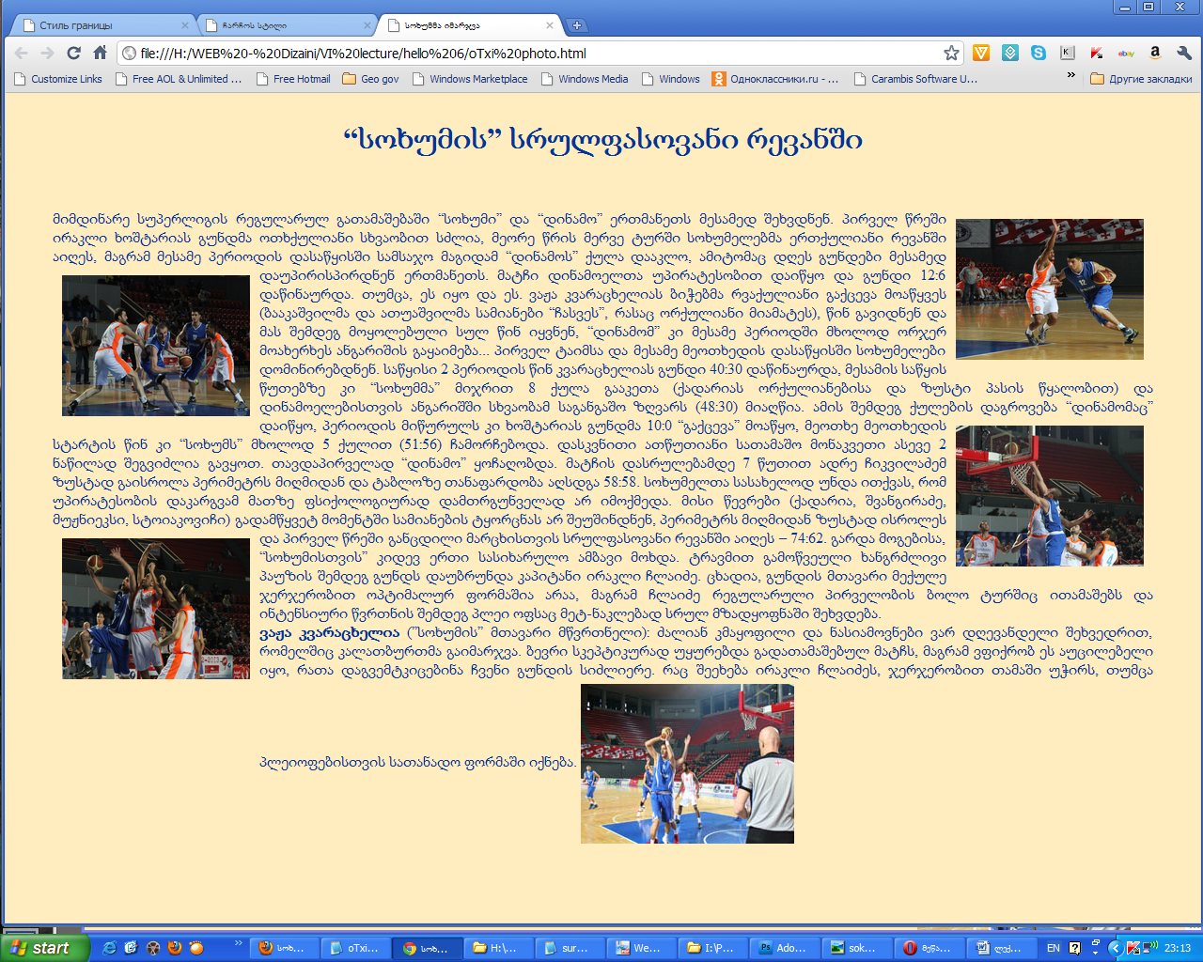

მოვახერხოთ სურათების გამოყოფა ტექსტიდან არა მარტო დაშორებებით, არამედ ჩარჩოებითაც და მათი გაფერადებით.

ჩარჩოს შესაქმნელად, როგორც უკვე ავღნიშნეთ გამოიყენება ატრიბუტი border რომლის შემდეგ მოდის ტოლობის ნიშანი და შემდეგ კი ჩარჩოს სისქის მაჩვენებელი პიქსელები ბრჭყალებში. ამ ატრიბუტთან ერთად გამოიყენება ჩარჩოს ფერის მისაცემი ატრიბუტი bordercolor=#...... , რომელიც მოძველებლად ითვლება და ზოგი ბრაუზერი უკვე ვეღარ აღიქვამს. ლისტინგ 6.2-ში შევიტანით ცვლილება და მივცეთ სურათებს ჩარჩოები და ფერები

ლისტინგი 6.3

<html>

<head>

<title>სოხუმმა იმარჯვა</title>

</head>

<body TOPMARGIN=30 BOTTOMMARGIN=30

LEFTMARGIN=50 RIGHTMARGIN=50

text = “#336699” bgcolor = #FFECBF>

<H1 align = center> “სოხუმის” სრულფასოვანი რევანში</H1>

<br>

<p align="justify">

<IMG src="sokh din 1.JPG" align = right width="200" heigth="1800"

vspace=10 hspace=10 border="3" bordercolor="red" >

მიმდინარე სუპერლიგის რეგულარულ გათამაშებაში “სოხუმი” და “დინამო” ერთმანეთს მესამედ შეხვდნენ. პირველ წრეში ირაკლი ხოშტარიას გუნდმა ოთხქულიანი სხვაობით სძლია, მეორე წრის მერვე ტურში სოხუმელებმა ერთქულიანი რევანში აიღეს, მაგრამ მესამე პერიოდის დასაწყისში სამსაჯო მაგიდამ “დინამოს” ქულა დააკლო, ამიტომაც დღეს გუნდები მესამედ დაუპირისპირდნენ ერთმანეთს.

<img src="sokh din 2.jpg" align = "left" width="200" heigth="180"vspace=10 hspace=10 border="1" bordercolor=#CC0000>

მატჩი დინამოელთა უპირატესობით დაიწყო და გუნდი 12:6 დაწინაურდა. თუმცა, ეს იყო და ეს. ვაჟა კვარაცხელიას ბიჭებმა რვაქულიანი გაქცევა მოაწყვეს (ბააკაშვილმა და ათუაშვილმა სამიანები “ჩასვეს”, რასაც ორქულიანი მიამატეს), წინ გავიდნენ და მას შემდეგ მოყოლებული სულ წინ იყვნენ, “დინამომ” კი მესამე პერიოდში მხოლოდ ორჯერ მოახერხეს ანგარიშის გაყაიმება...

პირველ ტაიმსა და მესამე მეოთხედის დასაწყისში სოხუმელები დომინირებდნენ. საწყისი 2 პერიოდის წინ კვარაცხელიას გუნდი 40:30 დაწინაურდა, მესამის საწყის წუთებზე კი “სოხუმმა” მიჯრით 8 ქულა გააკეთა (ქადარიას ორქულიანებისა და ზუსტი პასის წყალობით) და დინამოელებისთვის ანგარიშში სხვაობამ საგანგაშო ზღვარს (48:30) მიაღწია. ამის შემდეგ ქულების დაგროვება “დინამომაც” დაიწყო, პერიოდის <img src="sokh din 3.jpg" align = "right" width="200" heigth="180" vspace=10 hspace=10 border="2" bordercolor=#CC0000> მიწურულს კი ხოშტარიას გუნდმა 10:0 “გაქცევა” მოაწყო, მეოთხე მეოთხედის სტარტის წინ კი “სოხუმს” მხოლოდ 5 ქულით (51:56) ჩამორჩებოდა.

დასკვნითი ათწუთიანი სათამაშო მონაკვეთი ასევე 2 ნაწილად შეგვიძლია გავყოთ. თავდაპირველად “დინამო” ყოჩაღობდა. მატჩის დასრულებამდე 7 წუთით ადრე ჩიკვილაძემ ზუსტად გაისროლა პერიმეტრს მიღმიდან და ტაბლოზე თანაფარდობა აღსდგა 58:58. სოხუმელთა სასახელოდ უნდა ითქვას, რომ უპირატესობის დაკარგვამ მათზე ფსიქოლოგიურად დამთრგუნველად არ იმოქმედა. მისი წევრები (ქადარია, შვანგირაძე, მუჟნიეკსი, სტოიაკოვიჩი) გადამწყვეტ მომენტში სამიანების ტყორცნას არ შეუშინდნენ, პერიმეტრს მიღმიდან ზუსტად ისროლეს და პირველ წრეში განცდილი მარცხისთვის სრულფასოვანი რევანში აიღეს – 74:62.

<img src="sokh din 4.jpg" align = "left" width="200" heigth="180" vspace=10 hspace=10 border="3" bordercolor=#CC0000>

გარდა მოგებისა, “სოხუმისთვის” კიდევ ერთი სასიხარულო ამბავი მოხდა. ტრავმით გამოწვეული ხანგრძლივი პაუზის შემდეგ გუნდს დაუბრუნდა კაპიტანი ირაკლი ჩლაიძე. ცხადია, გუნდის მთავარი მექულე ჯერჯერობით ოპტიმალურ ფორმაშია არაა, მაგრამ ჩლაიძე რეგულარული პირველობის ბოლო ტურშიც ითამაშებს და ინტენსიური წვრთნის შემდეგ პლეი ოფსაც მეტ-ნაკლებად სრულ მზადყოფნაში შეხვდება.<br> <b>ვაჟა კვარაცხელია</b> (”სოხუმის” მთავარი მწვრთნელი): ძალიან კმაყოფილი და ნასიამოვნები ვარ დღევანდელი შეხვედრით, რომელშიც კალათბურთმა გაიმარჯვა. ბევრი სკეპტიკურად უყურებდა გადათამაშებულ მატჩს, მაგრამ ვფიქრობ ეს აუცილებელი იყო, რათა დაგვემტკიცებინა ჩვენი გუნდის სიძლიერე. რაც შეეხება ირაკლი ჩლაიძეს, ჯერჯერობით თამაში უჭირს, თუმცა პლეიოფებისთვის სათანადო ფორმაში იქნება.

</p>

<img src="sokh din 5.jpg" align="middle" vspace=5 border="4" bordercolor=#CC0000>

</body>

</html>

როგორც ნახატ 3 - ზე ჩანს სურათების ჩარჩოების გამოტანა ხდება, მაგრამ მათი გაფერადება არა.

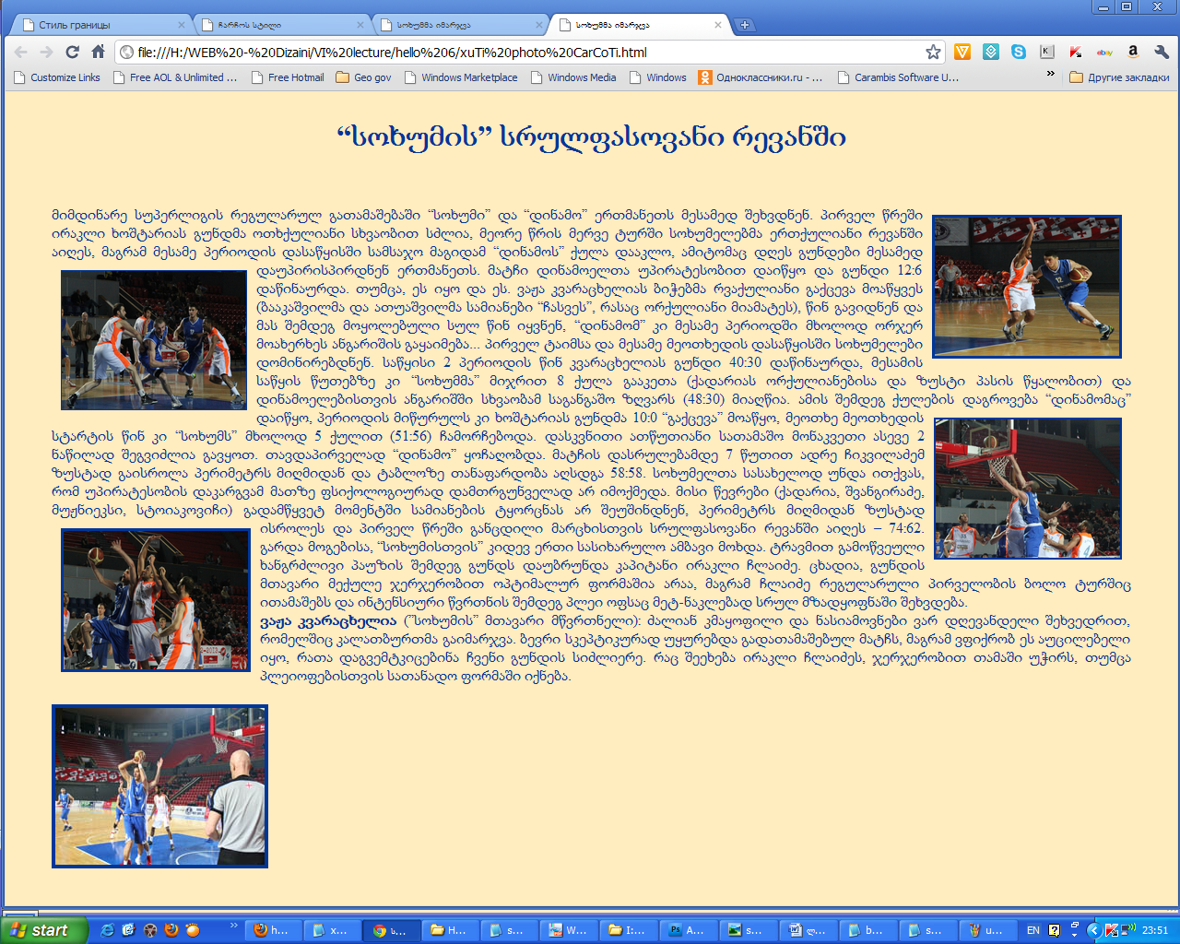

XHTML-ში გრაფიკული გამოსახულების ჩასასმელად გამოიყენება მოდიფიცირებული ტეგი - <img />

სურათს, რომელიც ტეგი <img >-ის საშუალებით უნდა ჩაისვას ვებ-გვერდზე უნდა ჰქონდეს გაფართოება: jpg (jpeg), png, gif, svg.

ტეგი <img >-ში ატრიბუტები width და height -ის მნიშვნელობები მოცემული იყოს როგორც პიქსელებში, ასევე პროცენტებში.

თუ გვინდა სურათი მოვათავსოთ ჰორიზონტული ხაზის ცენტრში მაშინ ტეგი <img >-ში უნდა მოვათავსოთ აბზაცში, რომელსაც გააჩნია ატრიბუტი შემდეგი მნიშვნელობით - align-center .

ლისტინგი 6. ჩარჩოები

<!DOCTYPE HTML PUBLIC "-//W3C//DTD HTML 4.01 Transitional//EN" "http://www.w3.org/TR/html4/loose.dtd">

<html>

<head>

<title>ჩარჩოს სტილი</title>

<style type="text/css">

p {

background-color: #C5D0E6;

text-align: center;

}

</style>

</head>

<body>

<p style="border-style: none;">ჩარჩო არ არის</p>

<p style="border-style: dotted;">ჩარჩო წერტილებისგან</p>

<p style="border-style: dashed;">ჩარჩო პუნქტირებით</p>

<p style="border-style: solid;">ჩარჩო სრული</p>

<p style="border-style: double;">ჩარჩო ორმაგი</p>

<p style="border-style: groove;">ჩარჩო ”კვალი”</p>

<p style="border-style: ridge;">ჩარჩო ”წიბო”"</p>

<p style="border-style: inset;">ჩარჩო ჩაღმავებით</p>

<p style="border-style: outset;">ჩარჩო ამოღმავებით</p>

</body>

</html>

ლისტინგ 6-ში ჩავამატოთ სურათი და ამ სურათს გავუკეთოდ ჩარჩო

ლისტინგი 7

<!DOCTYPE HTML PUBLIC "-//W3C//DTD HTML 4.01

Transitional//EN" "http://www.w3.org/TR/html4/loose.dtd">

<html>

<head>

<title>ჩარჩოს სტილი</title>

<style type="text/css">

p {

background-color: #C5D0E6;

text-align: center;

}

</style>

</head>

<body>

<p style="border-style: none;">ჩარჩო არ არის</p>

<p style="border-style: dotted;">ჩარჩო წერტილებისგან</p>

<p style="border-style: dashed;">ჩარჩო პუნქტირებით</p>

<p style="border-style: solid;">ჩარჩო სრული</p>

<p style="border-style: double;">ჩარჩო ორმაგი<br><img

src="Penguins.jpg" style="border-style: dashed;" heigth="150"

width="100" ><br><br></p>

<p style="border-style: groove;">ჩარჩო ”კვალი”</p>

<p style="border-style: ridge;">ჩარჩო ”წიბო”"</p>

<p style="border-style: inset;">ჩარჩო ჩაღმავებით</p>

<p style="border-style: outset;">ჩარჩო ამოღმავებით</p>

</body>

</html>